一、

Reader and writer problem

重點一、reader 和writer 對同一份資料進行讀或寫的動作

重點二、reader 讀取時其他reader可讀取，writer不可寫入

重點三、writer寫入時，reader不可讀取，writer不可寫入

二、

待解決問題 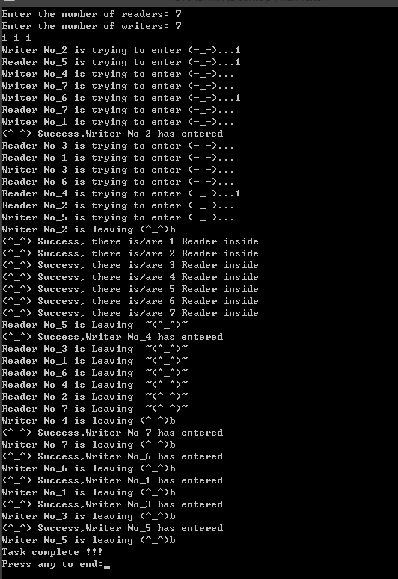

目前可以正常讀取寫入，但會有starvation問題，當過多reader時writer會卡住。

1. One more thread(fail)
2. Flag(fail)
3. Counter(trying)